**이터널스: 평화로운 마을에 침공한 몬스터를 물리쳐라!**

[이동희, 허신영, 박준오]

- 한국산업기술대학교 게임공학부 -

[jjaing01@naver.com](mailto:jjaing01@naver.com), [hechgaya@naver.com](mailto:hechgaya@naver.com), [wlgur011@naver.com](mailto:wlgur011@naver.com)

**[요 약]**

국내 게임 이용자 실태조사 보고서에 따르면, RPG 장르 선호도가 23.3%로 높은 비중을 차지하였으며, 국내 유명 배우의 MARVLE 영화 출연 소식이 널리 전해지고 있다. 이러한 것을 모티브로 히어로 액션 컨셉의 RPG 장르를 선택하였고, 상용되고 있는 게임엔진을 사용하지 않고 DirectX12를 이용하여 화려하고 세련된 렌더링을 중점으로 게임을 개발했다.

‘이터널스’는 Normal/Specular/Shadow/Lighting/SSAO/DOF/Distortion/Tone/Edge/Cross Filter/Bloom 같은 다양한 렌더링 기술이 구현되어 있고, 또한 자체 Tool을 이용한 Map, Light, Object를 배치하고 적용시켰다. 그 외에도 멀티 플레이를 통한 파티시스템, 상점 및 인벤토리 같은 RPG적 요소가 구현되어 있고, 다양한 카메라 이펙트 및 웅장한 시네마틱 컷신을 구현함으로써 몰입도를 높이기 위한 컨텐츠 또한 구현하였다.

**[1. 서 론]**

COVID-19의 대유행으로 전세계는 언택트 사회를 맞이하게 되었고, 그에 따라 게임 산업은 전 세계에서 가장 크게 성장하고 있는 분야 중 하나가 되었다. 국내 게임 산업도 마찬가지로 19년도를 기점으로 21년도까지 전체 게임 이용률은 약 6%가 증가하였고, 국내 게임 이용자 실태조사 보고서에 따르면, PC/모바일/콘솔 게임의 주 이용(선호) 장르는 RPG 장르가 높은 비중을 차지 하였으며 증가세를 유지하고 있다. 그리고 IP 기반 대형 게임이 지속적으로 등장하고 있으며 이외에도 사회적으로 이슈가 되는 젠더, 정치, 스포츠, 영화 등이 주제가 되어 여럿 출시되고 있다. 그리하여 우리는 전세계적으로 사랑받는 영화사 ‘Marvel(마블)’가 2021.11월에 개봉하는 히어로 액션 장르 ‘이터널스’를 중점으로 게임을 개발하게 되었다. 영화 ‘이터널스’는 대표적으로 국내에서 매우 유명한 남자배우 ‘마동석’이 주연으로 출연하게 될 영화이며, ‘Marvel’의 영화에 주연으로 등장하는 최초의 한국 남성 배우이기 때문에 매우 뜻깊고 많은 사람들의 이목을 집중시키고 있다. 이러한 것들을 모티브로 RPG와 히어로 액션 장르를 결합하여 게임을 개발하였다.

**[2. 개 발 내 용]**

‘이터널스’는 PC 기반 액션 히어로 RPG 장르 게임이다. 플레이어는 평화로운 마을의 히어로가 되어 마을에 침공한 몬스터를 물리쳐야 한다. 게임 시작 시 전직하고 싶은 직업을 골라 캐릭터를 육성할 수 있고, 타 유저들과 파티 플레이를 통해 함께 사냥을 할 수도 있다. 사냥을 통해 얻은 골드(재화)를 통해 상점에서 다양한 아이템을 구매 및 판매할 수 있으며, 자신의 캐릭터를 점차 강하게 키울 수 있다.

**2.1. 게임 환경**

전체 월드는 3개의 스테이지로 구성되어 있으며, 각 스테이지는 256 X 256의 크기로 제작되었다. 스테이지는 봄&가을, 여름, 겨울을 표현하는 각종 오브젝트 및 렌더링 기법이 적용되어 있다. 각 스테이지에는 다른 스테이지로 이동할 수 있는 트리거가 배치되어 있으며, 여러 NPC들도 배치되어 있어 다양한 상호작용을 할 수 있다.

**2.2. 게임 구성도**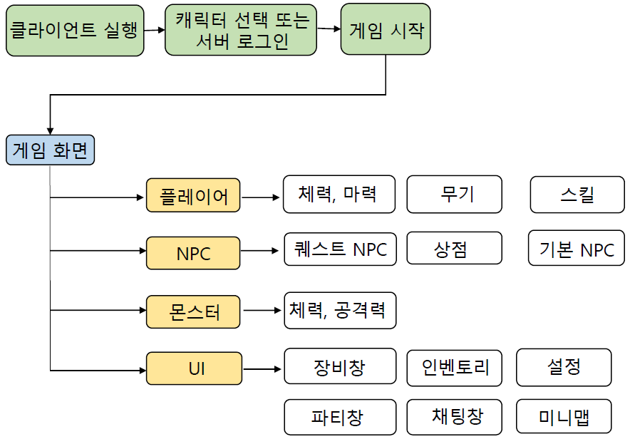

**2.3. 게임 내용**

**2.3.1. 플레이어 캐릭터**

플레이어가 선택할 수 있는 캐릭터(직업)는 전사/궁수/사제 총 3가지 직업의 캐릭터가 존재한다. 전사 캐릭터는 높은 체력과 방어력을 기반으로 근접 공격을 할 수 있는 캐릭터이며, 공격력 또한 준수하다. 궁수 캐릭터는 빠른 이동 속도 및 공격 속도를 기반으로 원거리 공격을 할 수 있으며 공격력이 매우 높은 캐릭터이다. 사제 캐릭터는 파티원들에게 버프 및 회복 효과를 줄 수 있는 캐릭터이다. 각 캐릭터는 전투/비전투 애니메이션으로 구성되어 있으며, 각 캐릭터마다 스킬 애니메이션 5~6개 정도로 구성했다. 그리고 플레이어의 자연스러운 동작을 위해 애니메이션 블렌딩 기술을 이용하였다.

**2.3.2. 마을 NPC**

NPC는 퀘스트/상점/일반 NPC로 구성하였다. 일반 NPC는 플레이어와 상호작용할 수 없는 NPC이다. 퀘스트 NPC는 플레이어에게 퀘스트를 제공하고, 플레이어가 퀘스트 클리어 시 보스 스테이지로 가기 위한 열쇠를 부여한다. 상점 NPC는 방어구/무기/물약 상점으로 구성하였으며 각기 다른 NPC를 배치하였으며, 상점에서 구매, 판매 후 즉시 인벤토리DB를 업데이트 하도록 구현되어 있다.

추가적으로 각 NPC는 IDLE/WALK/TALK 3가지 애니메이션으로 구성했고, 플레이어가 주변에 있는 지 없는 지에 따라 동작하는 애니메이션이 다르다.

- Idle: 기본 상태, 가만히 있는 동작

- Walk: 기본 이동 상태, 랜덤 방향으로 이동한다.

- Talk: 상호작용 상태, 플레이어와 대화하는 동작

**2.3.3. 몬스터**

몬스터는 크게 기본 몬스터, 에픽 몬스터, 보스 몬스터 3가지로 구성되어 있다. 각 몬스터 별로 HP, 공격력, 이동 속도 등이 다르고 모든 몬스터는 자신의 시야 범위 내에 유저들이 존재할 경우 행동을 시작한다. 모든 몬스터의 상태는 NON_ACTIVE / ACTIVE / CHASE / ATTACK / REACTION / DEAD로 구분되어 있으며, 각 상태 별 애니메이션이 다르게 동작한다.   
(1) Non-Active: 기본 상태. 가만히 있는 행동   
(2) Active: 기본 이동 상태. 일정 시간마다 랜덤 방향으로 주위를 움직인다.   
(3) Chase: 유저가 시야 범위 내에 있을 경우 또는 유저에게 공격을 당했을 경우 유저를 타겟팅 하여 추적하는 상태. 달리는 행동   
(4) Attack: 공격 범위 내에 유저가 들어오면 전투를 하는 상태. 공격 행동   
(5) Reaction: 유저의 넉백 스킬, 그로기 스킬에 공격당할 경우의 전투 불능 상태   
(6) Dead: 사망 상태. 죽는 행동

**[3. 기 술 적 요 소]**

**3.1 서버 기술적 요소**

**3.1.1 네비게이션 메시**공간에서 두 지점 사이를 움직이기 위한 최적의 경로를 찾는 것이다. 실제 게임에서는 지형이나 물체들이 복잡하게 배치되어 있기 때문에, 장애물을 피해서 움직일 수 있는 자유로운 공간을 설정할 필요가 있었다. 즉, 이동이나 길 찾기를 쉽게 수행하기 위해 지형을 삼각형으로 이루어진 Mesh들로 재구성하는 방법이다. 구현은 다음과 같다.

(1) 3개의 Vertex로 구성된 NaviCell을 만든다.  
(2) 각 NaviCell에 인접한 셀들을 연결하여 Navigation Mesh를 구성한다. **3.1.2 이동 프로세스**캐릭터의 움직임을 동기화하기 위한 가장 좋은 방법은 매 프레임마다 동기화를 수행하는 것이지만, 실제 게임에서 매 프레임마다 동기화를 수행하는 것은 불가능하다. 게임의 퍼포먼스 향상을 위해서는 네트워크 송/수신량을 최소화하여야 해야 했고, 서버의 신호를 받지 못하는 상태에서도 움직임을 예측하여 부자연스러운 움직임을 개선할 수 있고 게임의 퍼포먼스의 향상도 기대할 수 있는 기법을 생각했다. 구현은 다음과 같다.   
(1) 게임의 지형은 Navigation Mesh를 통해 관리되고 있으므로 Navigation Mesh를 구성하는 선분을 추출한다.   
(2) 플레이어 캐릭터의 현재 위치 값과 방향 벡터를 통해 가상의 Ray를 구성한다.   
(3) Navigation Mesh의 선분과 가상의 Ray의 교차점들을 구한다.   
(4) 플레이어 캐릭터가 도달할 수 있는 가장 먼 거리의 교차점으로 움직인다.

**3.2 클라이언트 기술적 요소**

**3.2.1 멀티 스레드 렌더링**다수의 스레드를 통해 CPU에서 렌더링 명령 기록을 빠르게 처리한다. 각 스레드마다 CommandList를 할당한다. DirectX 12의 CommandQueue는 thread-safe한 구조로 설계가 되어있기 때문에 사용자가 렌더링 명령에 대한 동기화를 할 필요가 없다.Update와 Render 함수의 순서 동기화, 그림자 맵과 장면의 순서에 대한 동기화를 통해 멀티 스레드 렌더링을 구현했다. 싱글 스레드 렌더링보다 약10~20% 성능향상을 보여준다. **3.2.2 메모리 풀**미리 사용할 객체들을 생성함으로써 프로그램 실행 중 메모리 할당과 해제에 대한 비용을 줄인다. 템플릿을 이용해 구현하여 범용적인 사용이 가능하다. 파티클, 이펙트, 몬스터, NPC 등 빈번하게 장면에서 생성되거나 사라지는 객체들에 적용했다. 파티클 이펙트와 같이 수십, 수백개의 객체들을 생성하고 지울 때, 메모리 풀을 적용하지 않았을 경우에는 약 20~30FPS 성능이 나왔고 메모리 풀 적용 후 55~60FPS 성능이 나왔다.

**3.3 그래픽스 기술적 요소**

**3.3.1 쉐도우 매핑**

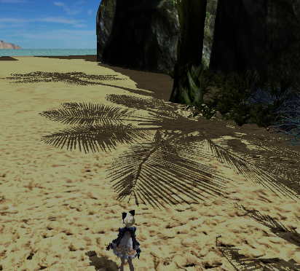광원의 위치의 View 행렬과 Proj 행렬을 구축하여 쉐도우 맵을 생성하고 현재 장면에 기록된 깊이 값과의 비교를 통하여 그림자를 적용시킨다. 나뭇잎 등의 그림자를 표현하기 위하여 알파 값이 있는 부분은 그림자 렌더링에서 제외시켰다.

▶ Shadow On (Alpha)

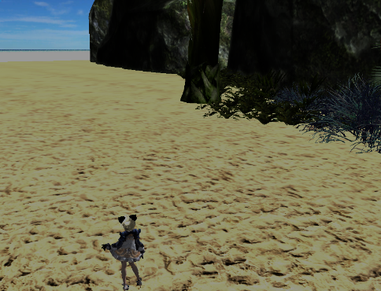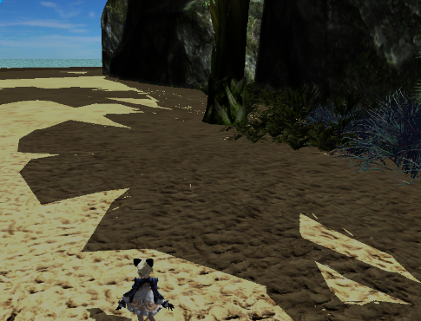

▶ Shadow OFF

▶ Shadow ON

**3.3.2 노말 매핑**

픽셀의 노말 값을 저장한 노말 맵을 메쉬에 매핑 시킨 후에 접선공간의 변환을 통하여 조명 처리 단계에서 광원의 방향벡터와의 내적을 통하여 빛을 얼마나 받을지 계산하여 음영을 처리하였다. 이로써 로우 폴리곤 모델을 하이 폴리곤 모델처럼 보이게 하는 효과가 가능하다.

▶ Normal Mapping OFF

▶ Normal Mapping ON

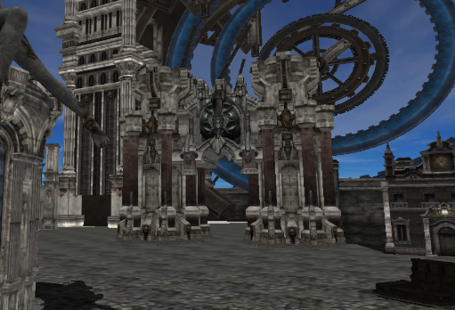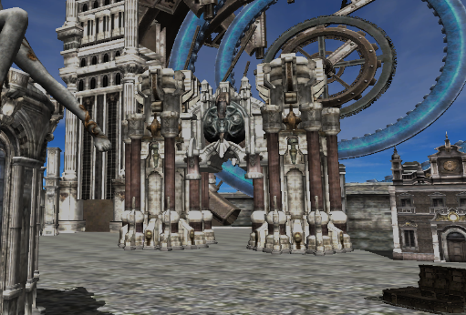

**3.3.3 톤 매핑**

매 장면 렌더링마다 해당 장면에 대한 평균 값을 계산하고 도출된 결과에 따라 적절하게 색을 보정한다.

**3.3.4 SSAO**

화면 단위로 주변 차폐도를 적용시키기 위해 현재 장면만 Screen Space로 인식하여 물체의 표면에만 엠비언트 오클루전을 적용함으로써 최적화를 수행하였다.

**3.3.5 외곽선**

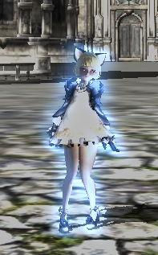

▶ **1 pass**

외곽선을 띄울 객체를 외곽선 RGBA가 0으로 초기화된 렌더 타겟에 흰색으로 그린다.

▶ **2 pass**

현재 픽셀 기준으로 8방향을 검사하여 평균색상 값이 흰색이 아니거나 알파 값의 평균이 0~1인 부분은 외곽선으로 간주한다.

▶ **3 pass**

외각선에 블러 효과를 추가하여 캐릭터가 효과를 받고 있는 듯한 느낌을 주었다.

**[4. 결 론]**

**4.1 작품요약**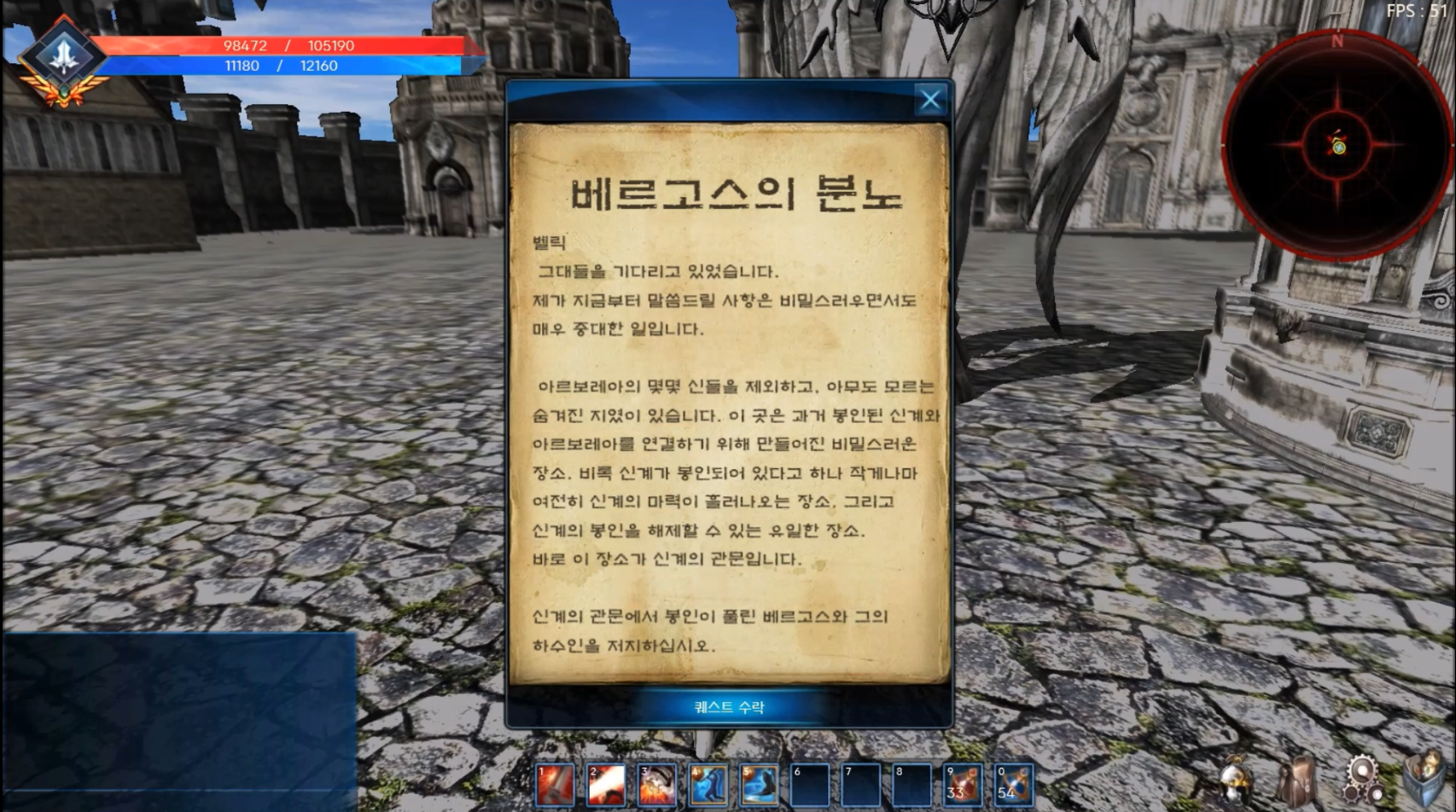[그림] 퀘스트 수락  
퀘스트 NPC와 상호작용을 통해 퀘스트를 받을 수 있다.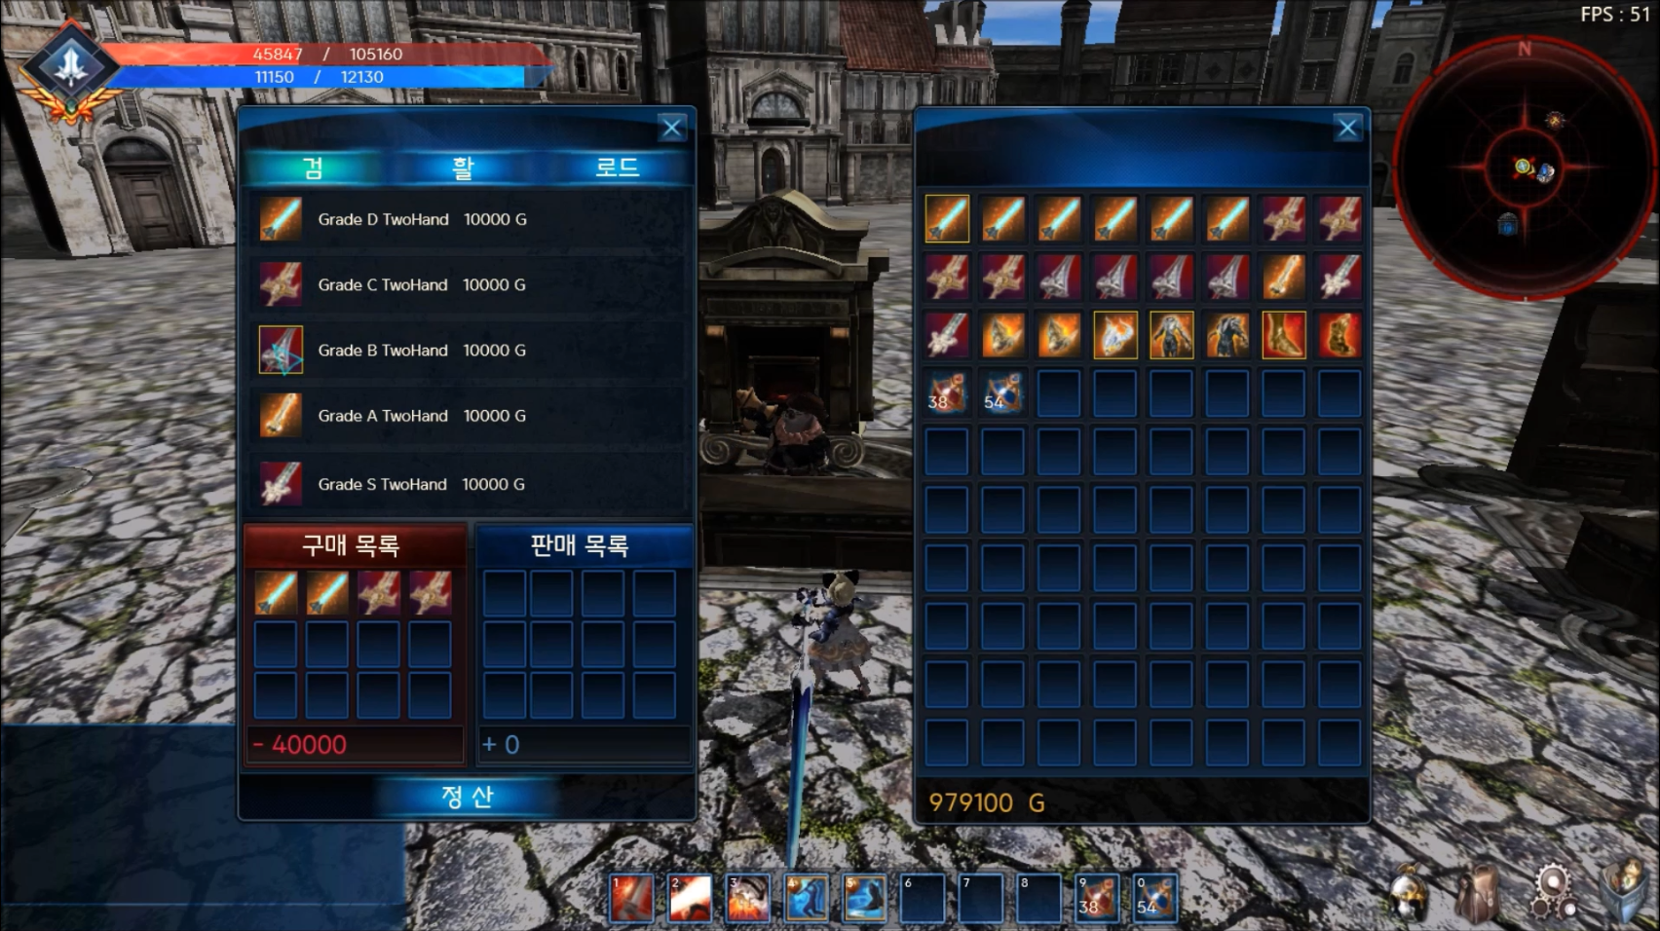[그림] 상점상점에서 아이템을 사거나 인벤토리에 있는 아이템을 팔 수 있다.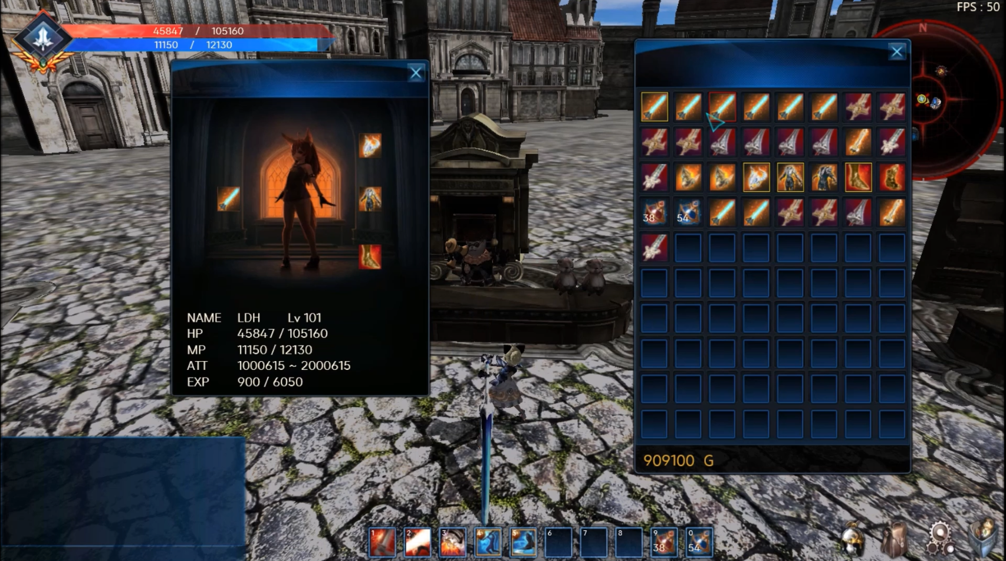[그림] 인벤토리와 장비창  
인벤토리에서 아이템 마우스 우 클릭을 통해 장비를 착용할 수 있다.  
  
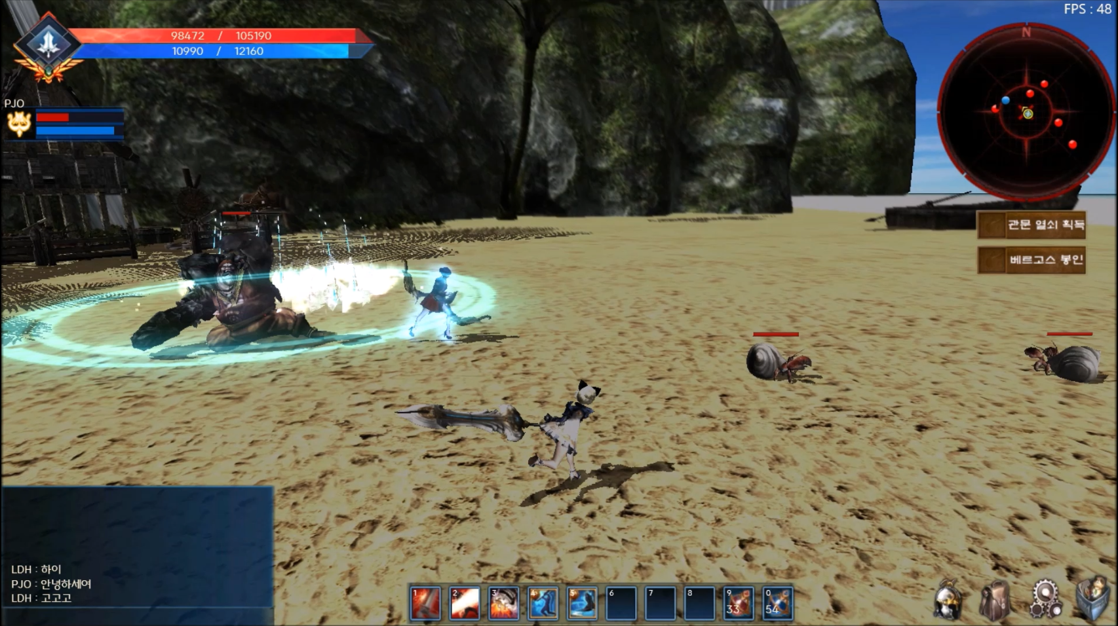  
[그림] 전투  
다른 유저와 던전에서 몬스터를 사냥하는 모습이다.

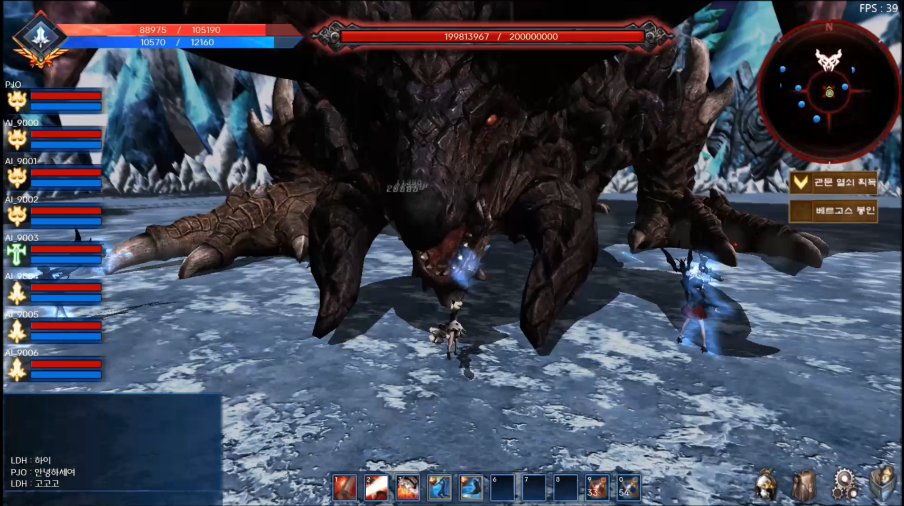[그림] 보스 레이드  
파티 멤버 2인 이상 입장 시 보스 레이드 콘텐츠를 시작할 수 있다.

**4.2 장점**서버에서 네비게이션 메시와 이동 프로세스 최적화를 통해 데이터 송수신 최적화를 할 수 있었고 게임의 퍼포먼스를 향상시킬 수 있었다. 클라이언트에서는 멀티 스레드 렌더링, 메모리 풀을 사용하여 런타임 성능을 끌어올렸고, 다양한 셰이더 기법을 통해 실사 그래픽을 만들 수 있었다. DirectX 12를 활용해서 만든 게임이 거의 없기 때문에 이터널스가 좋은 선례가 될 것이라 생각한다.

**4.3 향후 추가 개발 및 업그레이드 부분**

몬스터가 플레이어를 추적할 때 A* 알고리즘을 도입할 예정이다. 플레이어를 추적하다가 지형과 마주치면 A*를 통해 자연스럽게 플레이어를 추적하도록 연출할 예정이다.

**[5. 부 록]**

**5.1 시스템 요구사항**

|  |  |
| --- | --- |
| 운영체제 | Windows 8 이상 |
| 프로세스 | Intel Core i5 1.6GHz |
| 메모리 | 4GB RAM |
| 그래픽 | Intel UHD Graphics 620 |
| 저장공간 | 500MB |

**5.2 게임 설치**1) Eternals Setup.exe 파일 실행  
2) 설치 경로 지정  
3) 설치 완료 **5.3 게임 진행  
5.3.1 게임 조작 방법**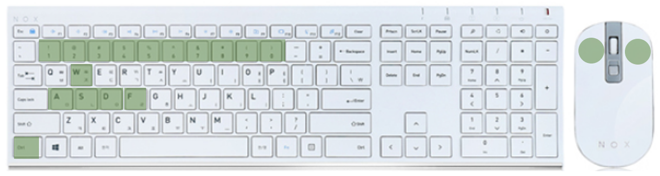

|  |  |
| --- | --- |
| 이동 | W, A, S, D |
| 회전 | 마우스 회전 |
| 기본 공격 | 마우스 좌 클릭 |
| 스킬 공격 | 숫자 키 0 ~ 9 |
| 상호 작용 | F |
| 마우스 활성화 | L Ctrl |

**5.3.2 게임 인터페이스 설명**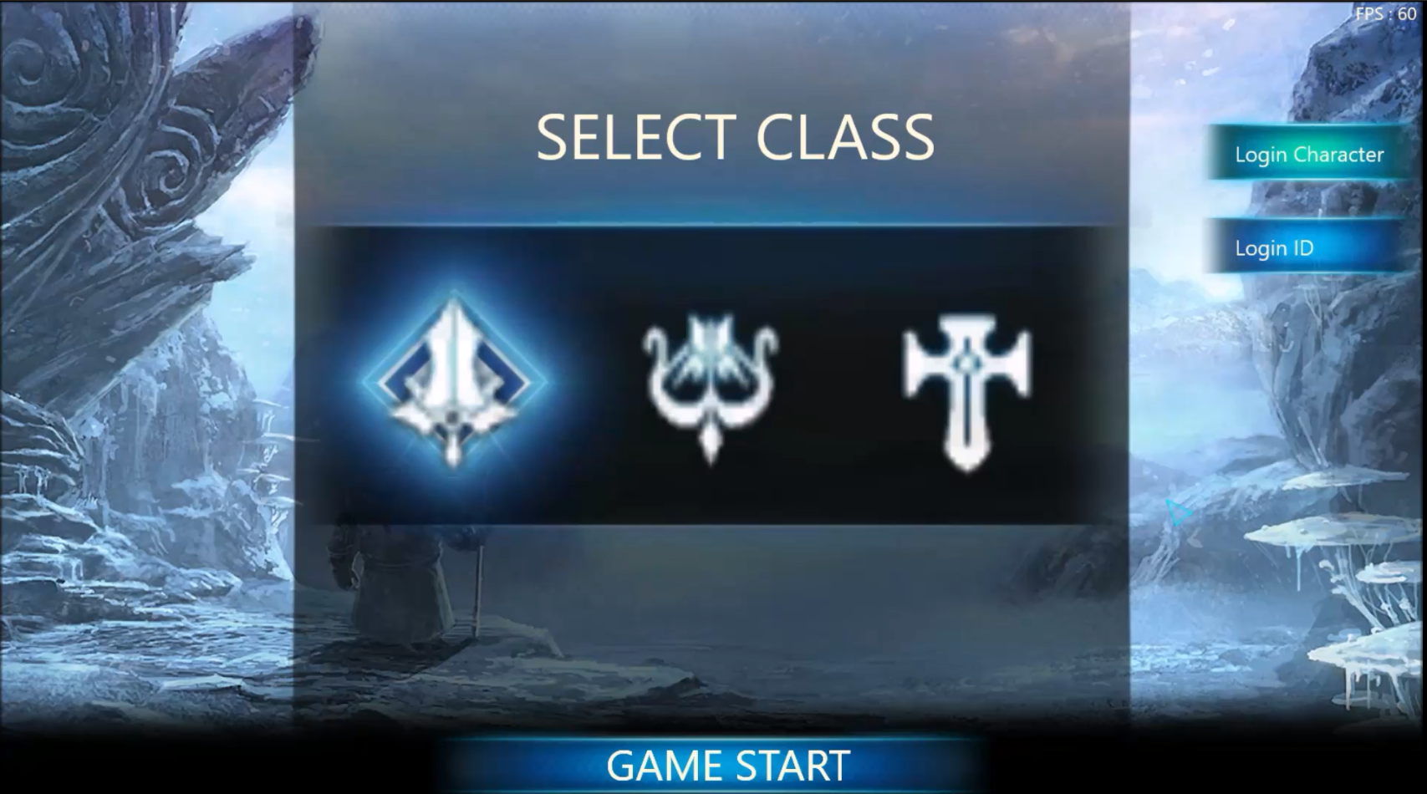[그림] 캐릭터 선택화면  
캐릭터 선택 시, 싱글 플레이가 가능하다. 싱글 플레이로 할 경우 보스 레이드를 할 수 없다.  
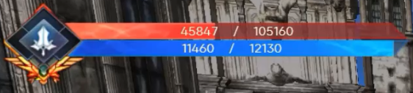[그림] 플레이어 정보  
캐릭터의 직업, HP, MP 정보를 보여준다.  
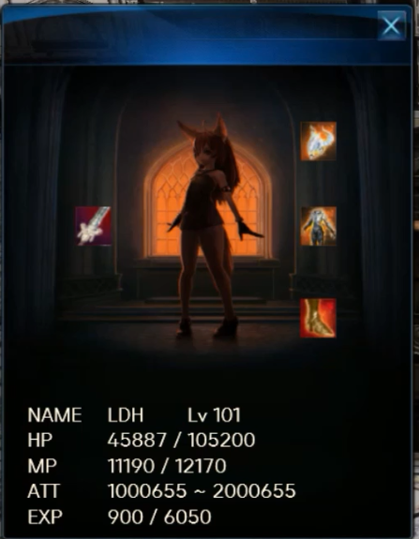 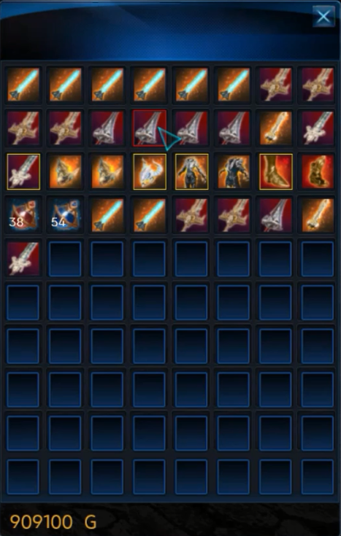 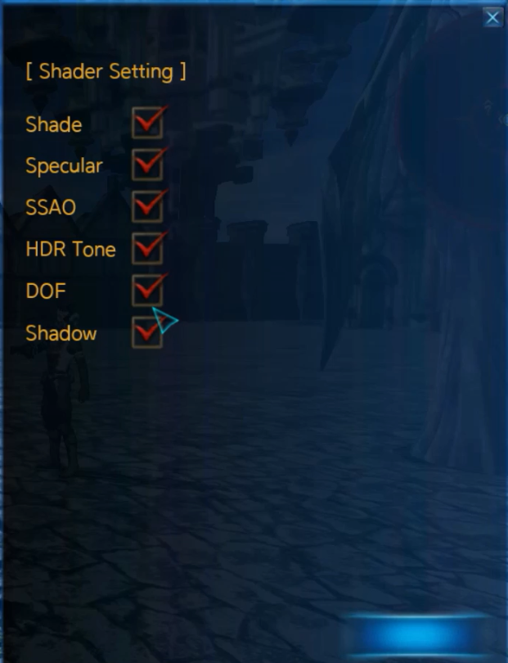   
[그림] 장비, 인벤토리, 그래픽 설정  
장비창은 플레이어의 능력치 및 착용 아이템을 보여준다. 인벤토리에는 플레이어가 소유하고 있는 아이템 정보가 있다. 그래픽 설정 UI를 통해 셰이더 설정이 가능하다.  
  
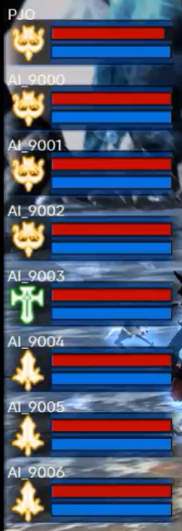  
[그림] 파티 정보  
플레이어가 가입되어 있는 파티 멤버의 정보를 보여주는 UI이다.

**5.4 문제 해결을 위한 연락처**허신영 [hechgaya@naver.com](mailto:hechgaya@naver.com)  
박준오 [wlgur011@naver.com](mailto:wlgur011@naver.com)  
이동희 [jjaing01@naver.com](mailto:jjaing01@naver.com)

**[참 고 문 헌]**

1. 한국콘텐츠진흥원: 2021게임이용자 실태조사 보고서

[https://www.kocca.kr/cop/bbs/view/B0000147/1845578.do?searchCnd=&searchWrd=&cateTp1=&cateTp2=&useAt=&menuNo=201825&categorys=0&subcate=0&cateCode=&type=&instNo=0&questionTp=&uf_Setting=&recovery=&option1=&option2=&year=&categoryCOM062=&categoryCOM063=&categoryCOM208=&categoryInst=&morePage=&delCode=0&qtp=&pageIndex=1#](https://www.kocca.kr/cop/bbs/view/B0000147/1845578.do?searchCnd=&searchWrd=&cateTp1=&cateTp2=&useAt=&menuNo=201825&categorys=0&subcate=0&cateCode=&type=&instNo=0&questionTp=&uf_Setting=&recovery=&option1=&option2=&year=&categoryCOM062=&categoryCOM063=&categoryCOM208=&categoryInst=&morePage=&delCode=0&qtp=&pageIndex=1)